[图像重叠及引物序列及细胞系污染问题，上海交通大学医学院仁济医院姚明的论文被撤稿](https://mp.weixin.qq.com/s?__biz=MzkwMjY4ODQ5Mw==&mid=2247496643&idx=4&sn=320feaa9436a4070816f30bc9c631673&chksm=c1009e9abf7941ea43898b51def635cc9ee1c1fd69bb240e4897edae79886b8a21f3678f64e1&scene=126&sessionid=1743354716)

R2[Reviewer 2](javascript:void(0);)2025-03-14 17:42:38浙江

一

点击蓝字关注我们



**论文信息**

2013年2月18日，上海交通大学医学院仁济医院的Xiao-Min Wang（第一作者） & Jing Li（第一作者） &  Ming Yao（通讯作者 音译 姚明）在PLoS One（中科院三区 IF=2.9）期刊上在线发表题为"Integrative analyses identify osteopontin, LAMB3 and ITGB1 as critical pro-metastatic genes for lung cancer"(整合分析确定骨桥蛋白、LAMB3 和 ITGB1 是肺癌的关键促转移基因)论文。

本研究得到了中国国家重点基础研究发展计划（2009CB521803）和上海市科学技术基金“创新行动计划”（10140902400）的资助。

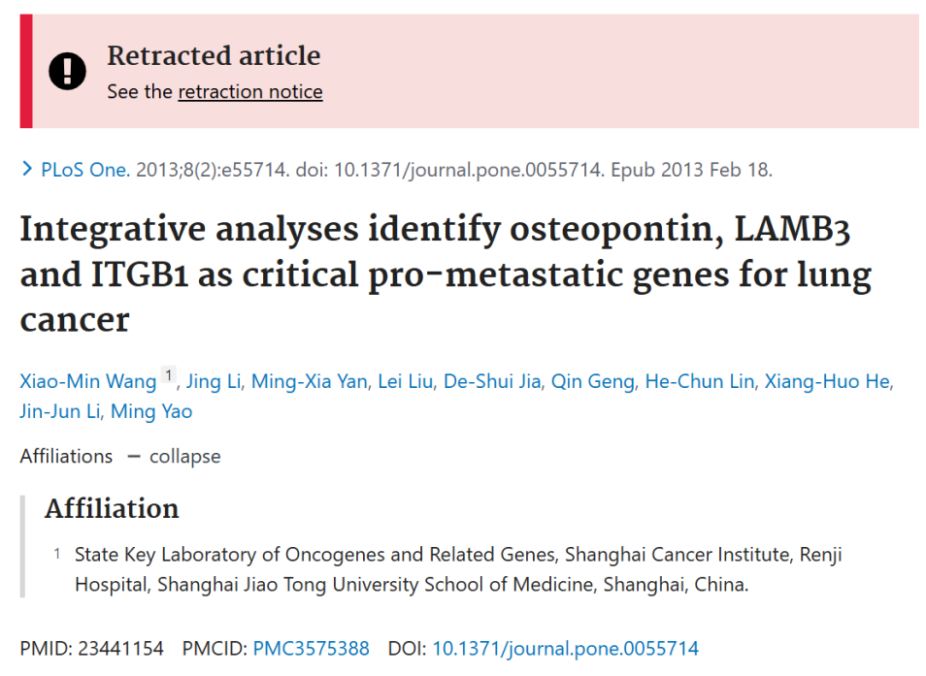

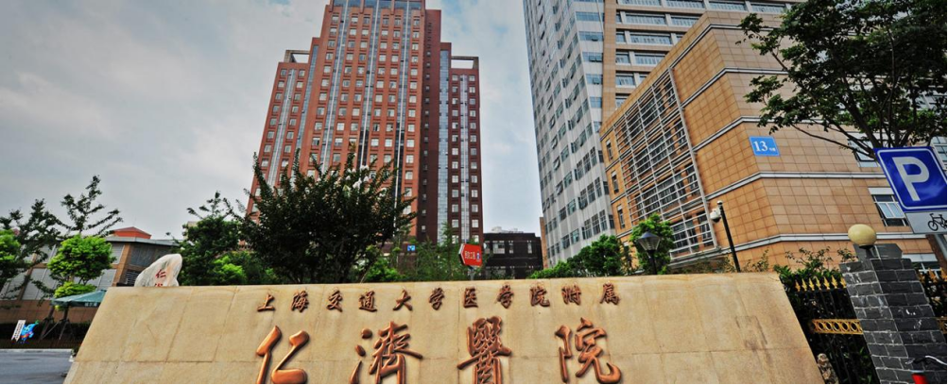



**质疑信息**

* **图2D与图像面板重复。**

Figure 3. Some panels representing different experiments (e.g., invasion vs migration, or Mock vs. NC) appear to show areas of overlap, as highlighted with blue and green boxes.

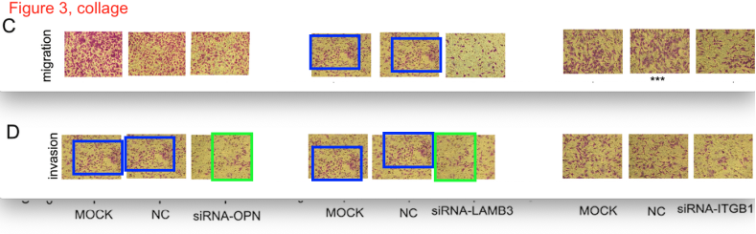



**撤稿原因**

**本文已于2025年3月4日被撤回：**在这篇文章[1]发表后，有关图3和图S6所示结果、所报告的引物序列以及潜在的细胞系污染问题引起了关注。

具体问题如下：

以下面板尽管代表不同的实验条件，但似乎存在部分重叠：

? 图3C中siRNA-LAMB3结果的MOCK和NC，图3D中siRNA-OPN结果的MOCK和NC，以及图3D中siRNA-LAMB3结果的MOCK和NC

? 图3D中的siRNA-OPN和图3D中的siRNA-LAMB3

在图S6B中，ITGB1面板的第7和第8泳道之间似乎存在垂直不连续

对本文[1]中报告的siRNA序列进行BLASTn分析[2]表明，报告的LAMB3和ITGB1的siRNA序列似乎靶向骨桥蛋白D。

本文[1]发表后，其中报告的SPC-A-1细胞系被确定为污染细胞系，可能是HeLa细胞[3]的衍生物。

第一作者评论称，在图3结果的准备过程中可能存在错误。他们提供了替换图像，但由于缺乏用于定量的原始三重图像数据和图3中所示图表的基础个体水平数据，这些问题无法完全解决。关于图S6B，第一作者表示原始数据已无法获取。

关于细胞系污染问题，第一作者表示无法提供原始实验时的细胞系鉴定数据。由于缺乏这些数据，细胞系污染问题无法解决，所报告结果与肺癌的相关性也存疑。

鉴于上述未解决的问题，这些问题对报告结果和结论的完整性和可靠性提出了质疑，因此《PLOS One》编辑部决定撤回本文。

XMW未对最终编辑决定作出回应。JL、MXY、LL、DSJ、QG、HCL、XHH、JJL和

MY要么未直接回应，要么无法联系到。

涉及文章

[1]Wang X-M, Li J, Yan M-X, Liu L, Jia D-S, Geng Q, et al. Integrative analyses identify osteopontin, LAMB3 and ITGB1 as critical pro-metastatic genes for lung cancer. PLoS One. 2013;8(2):e55714. pmid:23441154

[2] Altschul SF, Gish W, Miller W, Myers EW, Lipman DJ. Basic local alignment search tool. J Mol Biol. 1990;215(3):403–10. pmid:2231712

[3] Ye F, Chen C, Qin J, Liu J, Zheng C. Genetic profiling reveals an alarming rate of cross-contamination among human cell lines used in China. FASEB J. 2015;29(10):4268–72. pmid:26116706



**参考信息**

https://pubpeer.com/publications/2B5B4E7FE314929E9D7CF4012F8EF7#2

https://pubmed.ncbi.nlm.nih.gov/23441154/

https://journals.plos.org/plosone/article?id=10.1371/journal.pone.0320171